Project Hunzestraat en Reggestraat
Het gaat echt beginnen! Woningbedrijf Velsen start samen met Ooijevaar | Bevlogen Bouwers binnenkort met het opknappen van de woningen aan de Hunzestraat en de Reggestraat.
De komende tijd houden we u via (nieuws)brieven op de hoogte.

We gaan starten!
De aannemer, Ooijevaar |Bevlogen Bouwers is druk bezig met alle voorbereidingen.
Begin maart wordt de bouwplaats ingericht. Die komt op het grasveld voor de Hunzestraat te staan. Vanaf 24 februari beginnen ze met het weghalen van de tegels rondom de gevel van de eerste flat. De steigers komen in de week van 10 maart. Vanaf 17 maart gaan we bij de eerste woningen aan de slag. Als het nodig is dat u iets verwijderd, bijvoorbeeld van uw balkon, dan krijgt u daarover op tijd informatie van Ooijevaar.

Bij iedereen huisbezoek
Voor we aan de slag gaan in uw woning komt Jill van Ooijevaar|Bevlogen Bouwers bij u thuis langs. Dit heet de warme opname. In dit gesprek vertelt ze wat we in uw woning gaan doen en wat u vooraf kunt voorbereiden. Denk bijvoorbeeld aan het verwijderen van gordijnen of het leeghalen van uw keuken.

Heeft u veel spullen (bijvoorbeeld in uw berging)? Dan kunt misschien al beginnen met opruimen en weggooien.

De plannig
Hieronder ziet u de adressen en de geplande data. Het blijft een planning, er kan iets wijzigen! We houden u regelmatig op de hoogte van de laatste planning. Met vragen hierover kunt u terecht bij Jill.

PLANNING EN ROUTE
VOOR DE WERKZAAMHEDEN IN DE WONING
(RONDOM DE WONING DUURT HET WERK LANGER)

Blok 1 | Reggestraat  16 t/m 26 | 17 maart t/m 25 april
Blok 2 | Hunzestraat  34 t/m 40 | 14 april t/m 30 mei
Blok 3 | Hunzestraat  2 t/m 16 | 19 mei t/m 11 juni
Blok 4 | Reggestraat  76 t/m 86 | 8 sept t/m 17 oktober
Blok 5 | Reggestraat  72 en 74 | 15 sept t/m 24 oktober

De bouwroute
Op de tekening ziet u de bouwroute. We starten bij de afbeelding aan de rechterkant bij de Reggestraat en eindigen aan de linkerkant bij de 2 eengezinswoningen aan de Reggestraat.
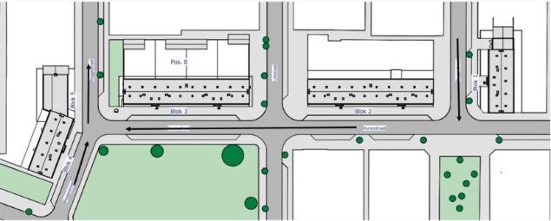
Einde Start

We beginnen in elke woning met het binnenwerk en de kozijnen. Hier zijn we ongeveer 13 werkdagen mee bezig. Dit is exclusief eventuele aanleg van centrale verwarming. Tegelijkertijd werken we aan de buitenzijde van de flat aan bijvoorbeeld de isolatie. Het buitenwerk duurt langer dan het binnenwerk. Hou er rekening mee dat het buitenwerk op sommige dagen geluidsoverlast kan geven. De werktijden zijn op werkdagen tussen 07.00 en 16.30 uur.

De logeerwoningen
Een logeerwoning is een gemeubileerde woning buiten de Hunzestraat/Reggestraat. Bewoners kunnen gebruik maken van een logeerwoning als ze tijdens de werkzaamheden niet op de woning kunnen blijven. We stellen deze woningen beschikbaar bijvoorbeeld voor mensen die ploegendienst lopen of om medische redenen.
Heeft u vragen over de logeerwoningen? Dan kunt u contact opnemen met Tes Schults van Woningbedrijf Velsen. Haar telefoonnummer vindt u bij de contactpersonen (in het blauwe kader).

Extra hulp nodig?
Dan kunt u dat met de aannemer bespreken tijdens het huisbezoek. Het gaat altijd om maatwerk. Bent u 65 jaar of ouder? Of heeft u een beperking? Dan kunt u lid worden van Wonen Plus Velsen. Hier werken vrijwilligers die mensen helpen met kleine klussen in de woning. Denk aan het ophangen van lampen. De kosten zijn €4,50 per uur. Er wordt minimaal 1 uur in rekening gebracht en een klus mag niet langer dan 2 uur duren. Het telefoonnummer: 0255 548 548.
Contactpersonen
Heeft u vragen? Neem dan gerust contact op.

Bewonersconsulent Ooijevaar|Bevlogen
Jill Schmitz, 072 511 8696/ijmuiden@ooijevaar.nl

Projectconsulent Woningbedrijf Velsen
Tes Schults, 06 26451172/ t.schults@wbvelsen.nl

Heeft u technische klachten?
Dan kunt u bellen met: 0255 566566
of digitaal melden via wbvelsen.nl.

De huurdersraad
(Vrijwilligers/
bewoners Woningbedrijf Velsen)
Tel:06-15246590/
info-secr@huurdersraad-wbvelsen.nl

